Тема: «Арт-текстиль»

Цель: изготовление сувенира к Светлому празднику Пасхи.
Задачи:
-познакомиться с народными традициями праздника Светлой Пасхи;
- познакомиться с различными видами пасхальных сувениров;
- сформировать навыки работы с фетром;
- научиться выполнять декоративные элементы.

Материалы и инструменты: шаблоны, фетр, игла, нить мулине, карандаш, клей, декоративные элементы (тесьма, кружево, пуговицы), наполнитель (синтепон, синтепух, вата и т.п.).

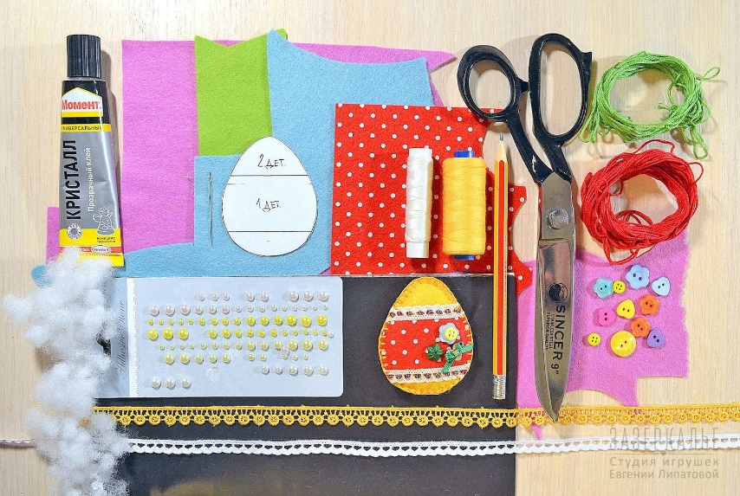

Теоретическая часть

Проснулась я и слышу — весна стучит в окно!
Капель несется с крыши, везде светло-светло!
И кажется — не птицы, а Ангелы летят,
О том, что скоро Пасха, они нам возвестят!

Совсем скоро мы будем отмечать праздник Светлой Пасхи.
Па́сха или Воскресе́ние Христо́во - древнейший христианский праздник, который установлен в честь воскресения Иисуса Христа. На Руси этот светлый день празднуется с Х века. Русские люди заранее готовились к празднику великим постом, приводили в порядок свои дома, готовили подарки, красили яйца, пекли куличи. Пасха всегда была любимым и общенародным праздником.
Подарки, которые преподносят в этот день, символизируют обновление и плодородие. И в первую очередь, это относится к ЯЙЦАМ, так как из яйца рождается новое существо, а Христос подарил жизнь.
Пасхальный сувенир можно изготовить разными способами. Все зависит от вашего творческого воображения и желания.

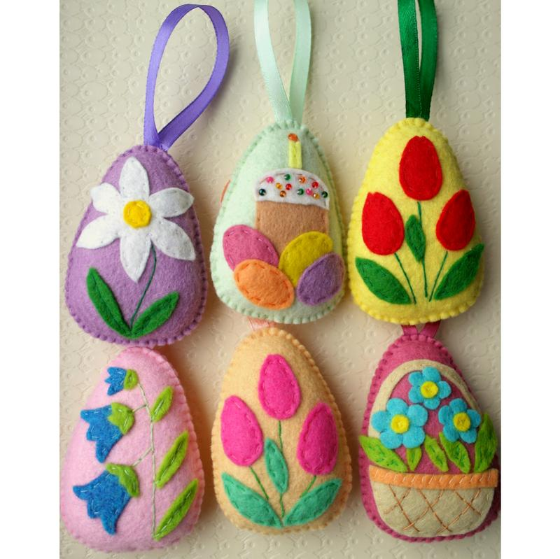
В виде пасхального веночка
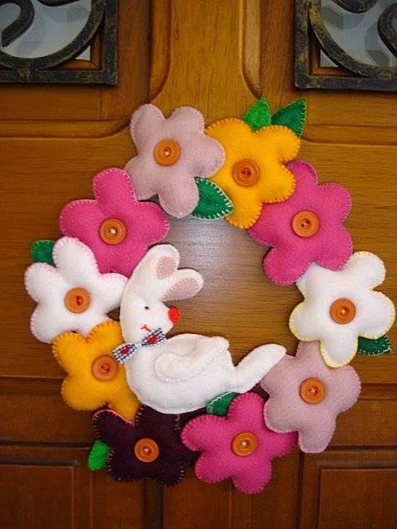
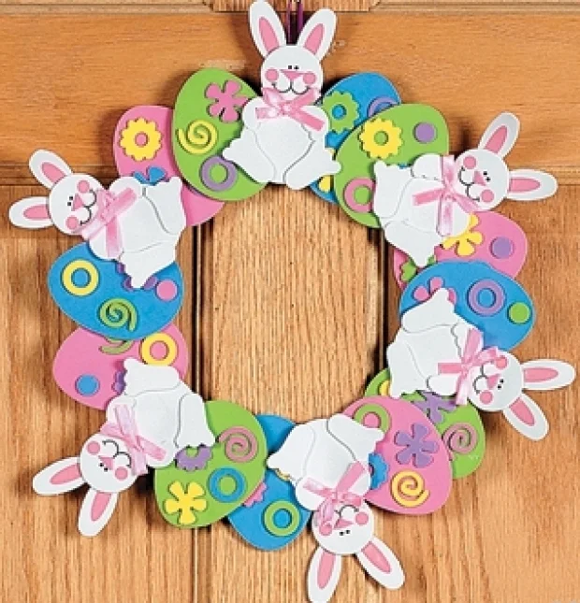

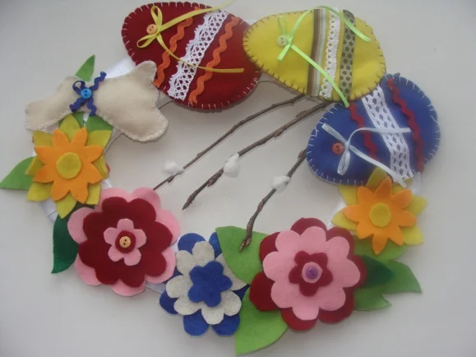
Сувениры с применением текстильной нити
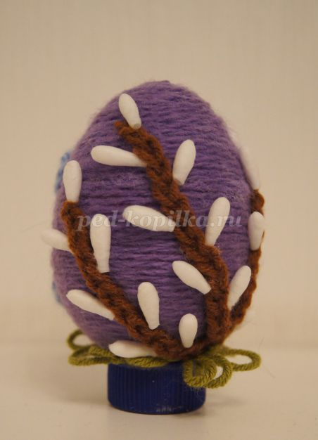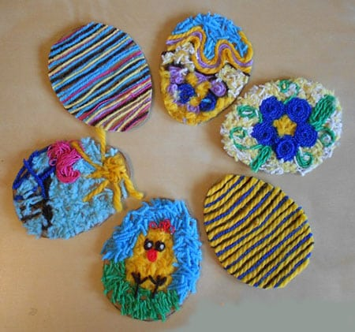

Я предлагаю вам сделать пасхальное яичко из фетра. Этот материал удобно декорировать – такой подарок гарантировано будет эксклюзивным. Тем более что процесс создания не так уж и сложен.

Практическая часть.

ПОМНИТЕ про безопасность труда при работе с ножницами и клеем!
1. Переводим на чистый лист выкройку яйца и вырезаем ее по контуру.
2. Выбираем фетр для основы нашего декоративного яичка и, прикладывая к нему выкройку два раза, обводим ее по контуру простым карандашом или мелом.

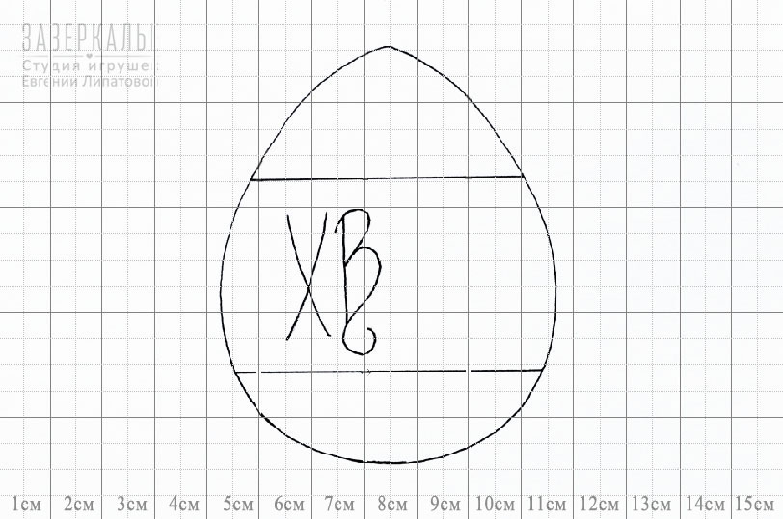
3. Аккуратно обводим и вырезаем
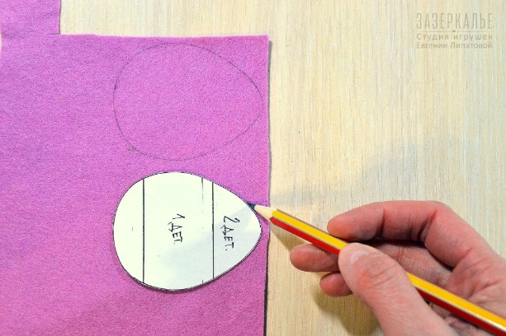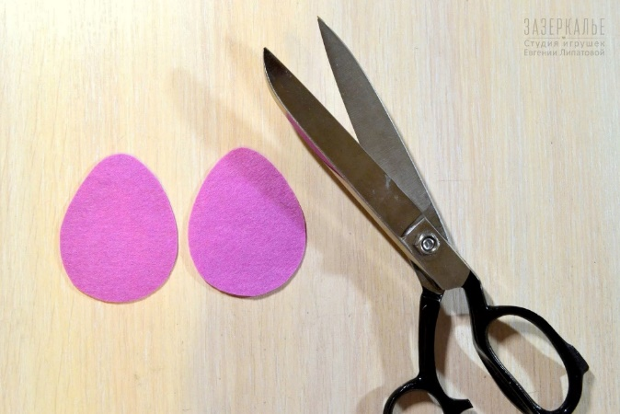
4. Теперь вырезаем из выкройки серединную часть с надписью «ХВ» (Христос Воскрес). Эта часть у нас будет декоративной, будет украшать яйцо. И поэтому ее мы выкраиваем из фетра другого цвета или из фетра с рисунком.

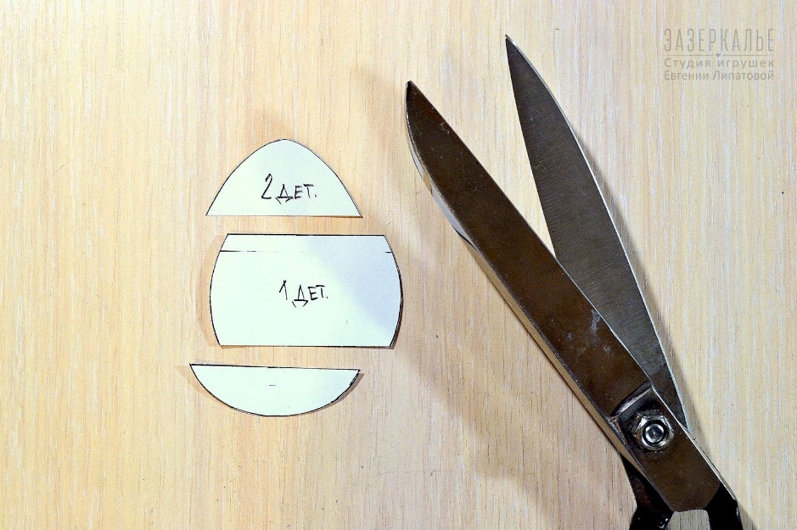

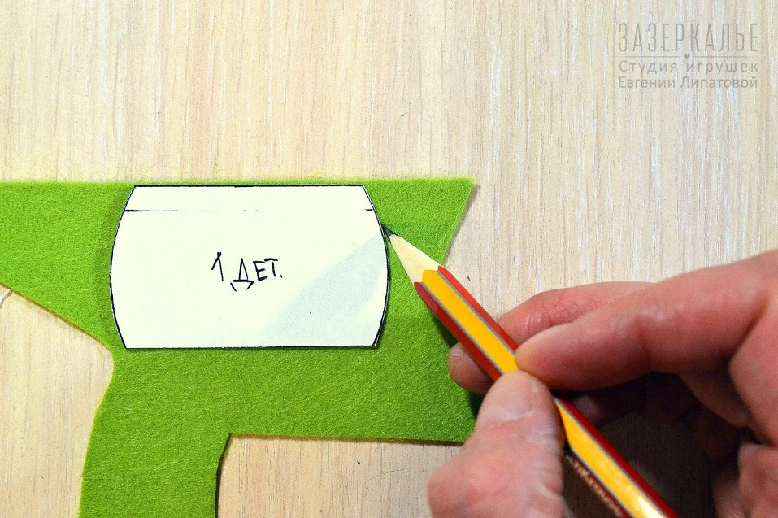
5. Ну вот, мы подготовили три основных части для создания нашего будущего пасхального яичка из фетра
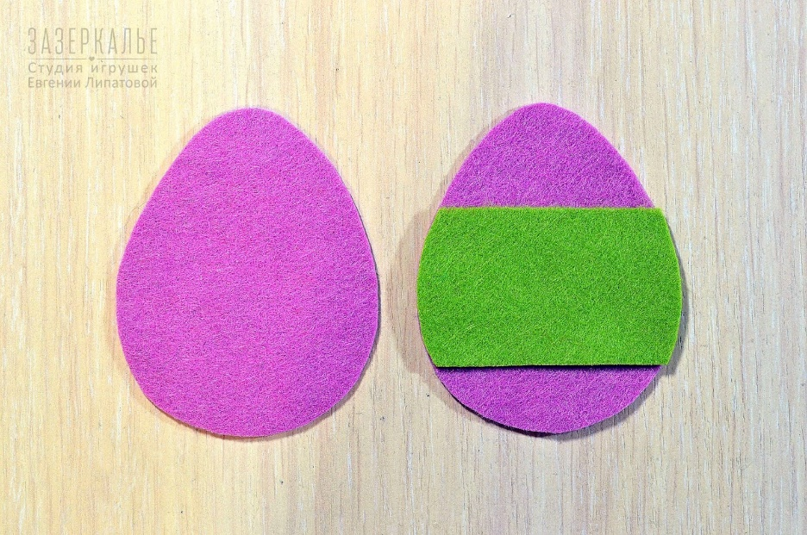
6. Теперь на время откладываем в сторону заднюю часть и приступаем к декорированию лицевой части. Для этого сначала скалываем основу с серединной цветной вставкой и стачиваем их обычным швом вперед иголку небольшими стежками в одну нить. Шов прокладываем сверху и снизу, отступая 2мм от края.
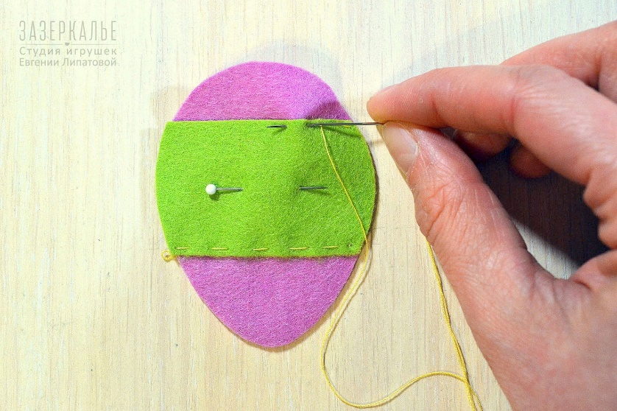

7. Теперь закроем шов красивым кружевом, пришив его также в одну нить совсем небольшими стежками швом вперед иголку. Такое кружево, как показано на фото, можно пришить и за его основание и за «рисунок», чтобы в итоге кружевная лента плотно прилегала к основе из фетра. Лишнее аккуратно обрезаем по форме яйца.
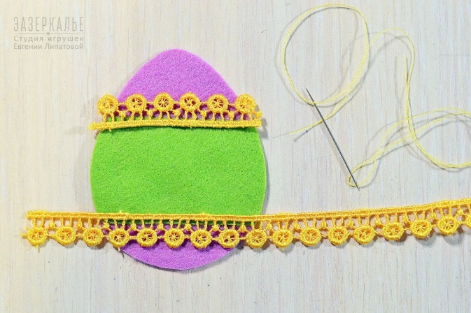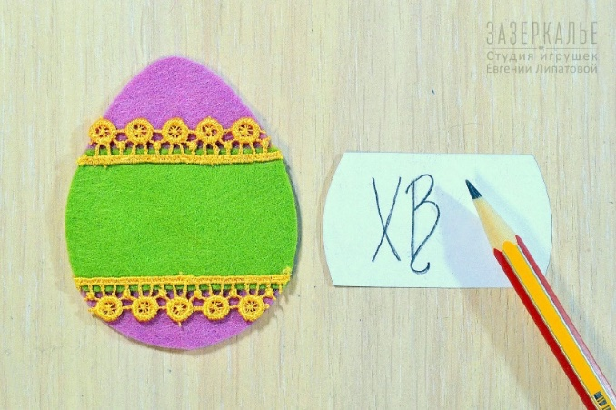
8. Визуально ориентируясь на надпись «ХВ» (Христос Воскрес) на выкройке, переносим ее на наше яичко с помощью простого карандаша или мела.
Не делайте линию слишком жирной, линию не должно быть видно после вышивки.
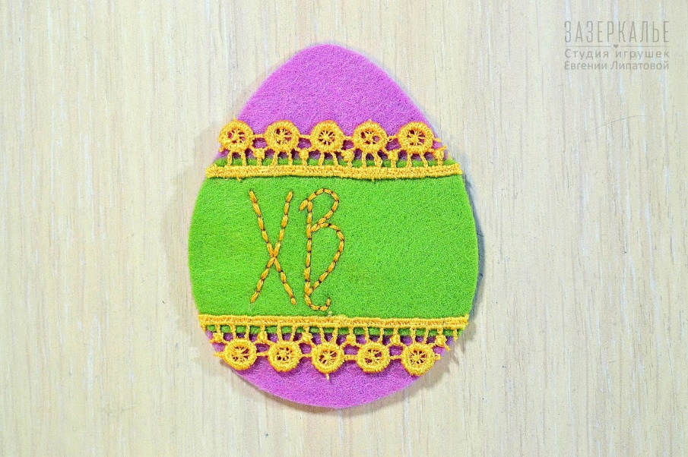
9. Швом назад иголку в три нити мулине аккуратными и равными стежками вышиваем буквы.
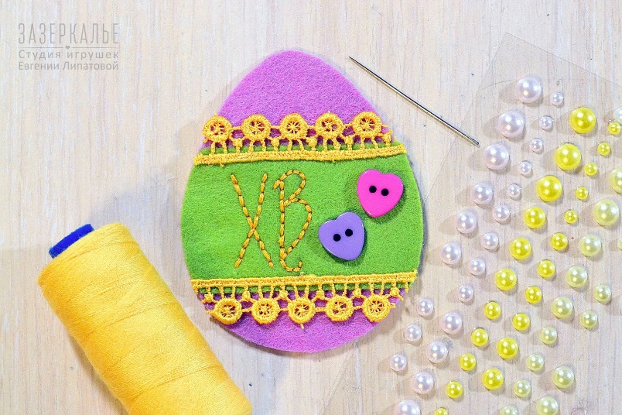
10. Теперь добавляем еще немного декора, используя для этого яркие пуговки, бисер, полубусины
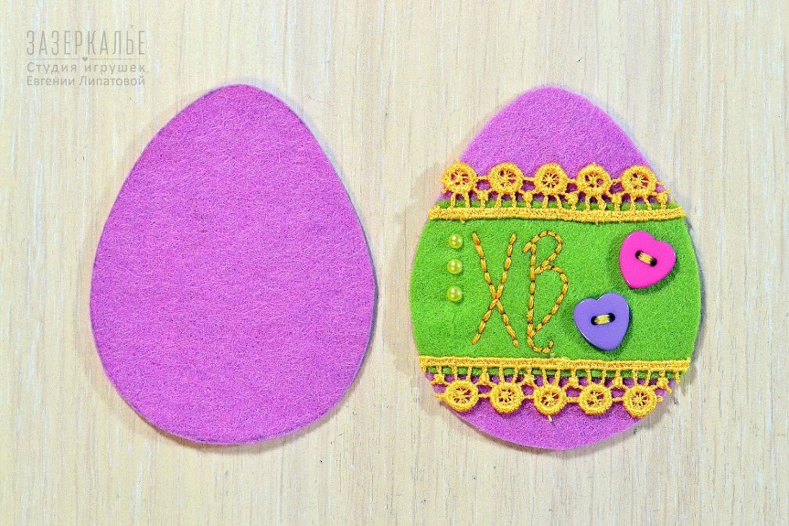
11. Соединяем две детали, скалываем иголкой и сшиваем обметочным швом.

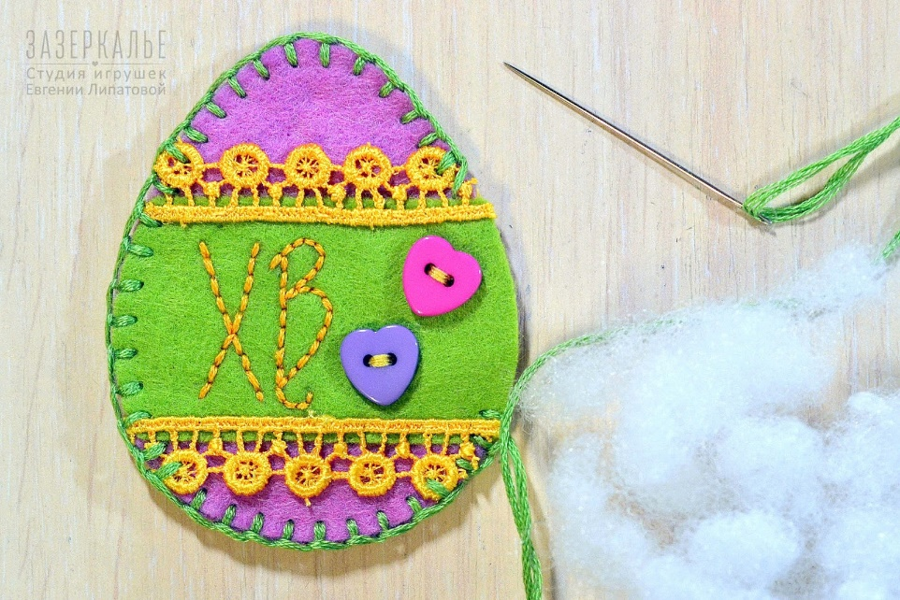
12. Оставляем отверстие для набивки. Используя синтепух (холлофайбер), аккуратно и равномерно набиваем яичко. Не стоит делать их него подушечку. он должен быть достаточно плоским
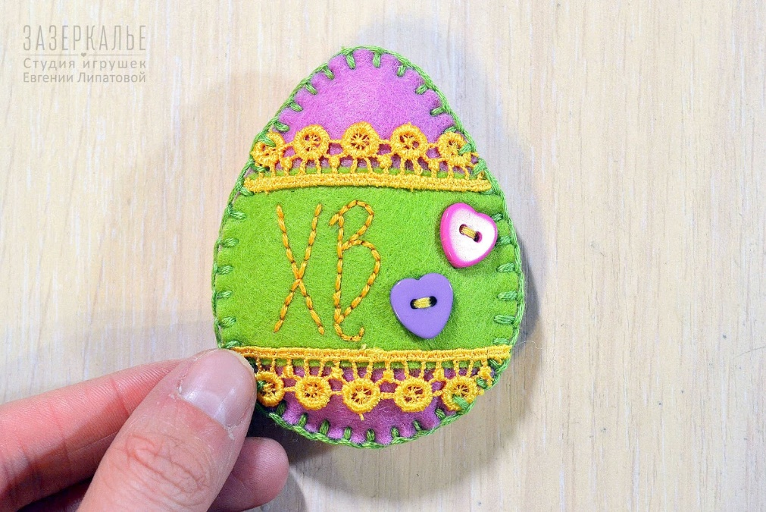
13. Когда набивки на ваш взгляд будет достаточно, завершаем декор яйца, зашивая отверстие тем же самым обметочным швом.
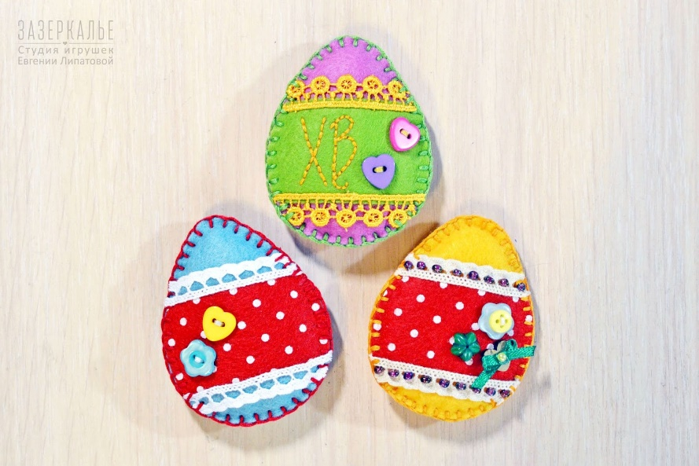
На данном этапе нужно решить, как вы будете использовать его.
Если вешать в качестве игрушки на букетик вербы, например, то просто проденьте через верхнюю часть изделия иглу с ниткой и завяжите узелок. Так получится подвеска.
Если будете просто класть яичко каждому на тарелку в качестве украшения салфетки, например, то оставьте его в таком виде.
А можно сделать яичко ярким праздничным магнитиком.

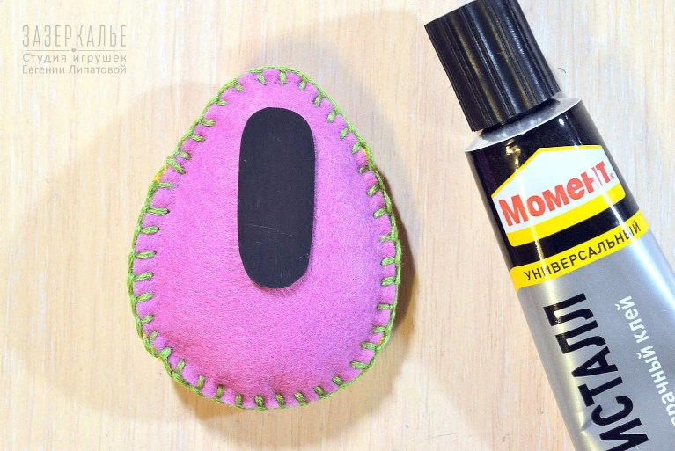
Очень надеюсь, что этот мастер класс поможет вам создать праздничное пасхальное настроение и в самый светлый праздник в году вы порадуйте своих родных теплыми рукотворными подарками!

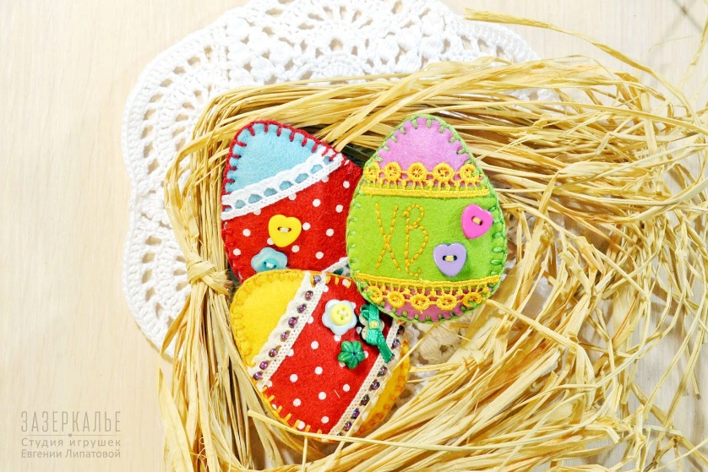
Возникшие вопросы направляйте мне личными сообщениями на мою страничку в ВК: https://vk.com/alyonapolienko или в группу дистанционного обучения.

